
Escuela Técnica N°35 Ingeniero Eduardo Latzina
Organización de computadoras TP N°2 “Lógica Digital"
Alumno: Linzalata Julián Martín.
Profesor: Enzo Pastrana.
Año y división: 4°2°
Fecha de entrega: 30/05/2024

1) Explique que es el álgebra de Boole. ¿Para qué utilizamos el álgebra de Boole? Enuncie los postulados, los axiomas y las leyes del álgebra de Boole
Rta.: Se define el álgebra de Boole como aquel sistema matemática utilizado para la representación de un circuito lógico de manera que se expresa en ecuaciones algebraicas. Este tipo de álgebra se utiliza para simplificar cualquier tipo de problema en los sistemas digitales, ayudándonos a resolverlos más fácil.
Un claro ejemplo de la aplicación del algebra de Boole en la vida cotidiana sería el de la creación de un sistema en donde una bombilla se encienda a través de dos interruptores. La condición sería que la bombilla se encienda solo con uno de los interruptores encendidos, y no con ambos activados, ya que en ese caso el dispositivo no emitirá luz.
Para resolver este tipo de problemas encontramos como solución la aplicación de ciertos pasos:
1. Como primer paso, se realiza una tabla que contenga todas las posibles combinaciones de los estados de los interruptores (teniendo como posible estado cada interruptor, un 1 de encendido y un 0 de apagado) y saber en cuál de estas combinaciones sucede el caso del encendido de la lámpara.
2. El segundo paso a realizar, sabiendo el o los estados posibles de los interruptores en los que se emite luz, en la salida a cada valor correspondiente se le coloca un 1 o un 0, según si se muestra la luz o no, respectivamente.
3. Y como tercer y último paso, se toman las variables creando la ecuación teniendo en cuenta que los valores que son 0 equivalen a la variable negada (por ejemplo A’). Y los 1 son aquellos valores que toma la variable normal (siguiendo con el caso anterior, la variable “normal” sería A). La traducción de estas ecuaciones en un circuito de compuertas lógicas implica solamente saber que las operaciones, como la suma, que representa a la compuerta OR y la multiplicación, que representa a la compuerta AND. Y que las negaciones se representan con la compuerta NOT.
Como ya se dijo anteriormente, el álgebra de Boole utiliza la simplificación como un método que nos permite comprender los sistemas digitales de mejor manera, porque si no se aplica esta forma, se tendrían que utilizar muchas compuertas lógicas por lo que primero se accede a la simplificación para así posteriormente, describir y analizar las mismas compuertas.
Dentro de una compuerta OR existen las siguientes cuatro reglas que representan el funcionamiento de la misma, que equivale al operador de la suma (+), en el álgebra de Boole:
X + 0 = X
X + 1 = 1
X + X = X
X + X’ = 1
Y en el caso de la compuerta AND, que en álgebra de Boole utiliza el operador de la multiplicación (.):
X · 0 = 0
X · 1 = X
X · X = X
X · X’ = 0
Leyes Fundamentales del Álgebra Booleana

1. Leyes Conmutativas:
A + B = B + A
A · B = B · A

2. Leyes Distributivas:
A · (B + C) = (A · B) + (A · C)
A · (B · C) = (A · B) · C

3. Elemento Neutro (Identidad):
A + 0 = A
A · 1 = A

4. Leyes de Complemento:
A + A’ = 1
A · A’ = 0
5. Leyes de Idempotencia:
A + A = A
A · A = A

6. Leyes de Acotamiento:
A + 1 = 1
A · 0 = 0
7. Leyes de Absorción:
A + (A · B) = A
A · (A + B) = A

8. Leyes Asociativas:
(A + B) + C = A + (B + C)
(A · B) · C = A · (B · C)

9. Ley de Involución:
(A’)’ = A

10. Teorema que está basado en la compuerta NOT (A’):
- Este describe básicamente el funcionamiento de la compuerta NOT
0’ = 1
1’ = 0

11. Leyes o Teorema de De Morgan (NAND y NOR):
(A + B)’ = A’ · B’
(A · B)’ = A’ + B’

2) Simplifique las siguientes expresiones de forma algebraica utilizando las leyes del álgebra de Boole y escriba el resultado final obtenido. Además, indique cuales son los axiomas y postulados que se aplican. Por último, realice el circuito digital:
a)
X (X' + Y) = Ley distributiva
XX' + XY = Ley de complemento, ya que: X * X’ = 1*0 = 0 y se simplifica;
XY = Ley conmutativa, ya que: XY = YX;
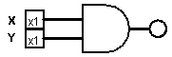

b)
X' Y' Z + X' Y Z + X Y' = Factor común X’Z en los primeros dos términos;
X’Z (Y’ + Y) + XY’ = Ley distributiva;
X’Z * 1 + XY’ = Ley de complemento ya que, Y’ + Y = 1;
X’Z + XY’ =
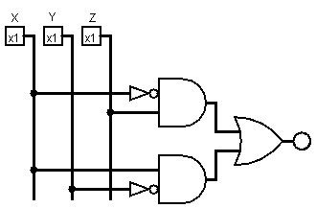

c)
X Y + X' Z + Y Z= Factor común Z en los últimos dos términos;
XY + Z * (X’ + Y) = Ley distributiva;
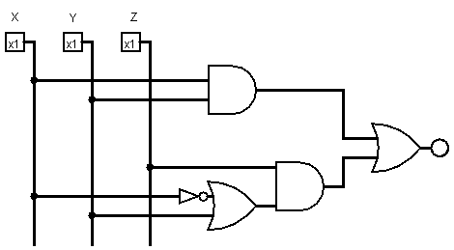

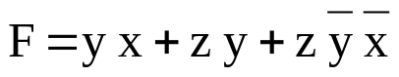3) A continuación, se pide obtener la tabla de verdad y el circuito con compuertas lógicas de la siguiente función algebraica:

x | y | z | yx | zy | y’ | x’ | zy’ | y’x’ | zy’x’ | yx + zy + zy’x’
0 | 0 | 0 | 0 | 0 | 1 | 1 | 0 | 1 | 0 | 0
0 | 0 | 1 | 0 | 0 | 1 | 1 | 1 | 1 | 1 | 1
0 | 1 | 0 | 0 | 0 | 0 | 1 | 0 | 0 | 0 | 0
0 | 1 | 1 | 0 | 1 | 0 | 1 | 0 | 0 | 0 | 1
1 | 0 | 0 | 0 | 0 | 1 | 0 | 0 | 0 | 0 | 0
1 | 0 | 1 | 0 | 0 | 1 | 0 | 1 | 0 | 0 | 0
1 | 1 | 0 | 1 | 0 | 0 | 0 | 0 | 0 | 0 | 1
1 | 1 | 1 | 1 | 1 | 0 | 0 | 0 | 0 | 0 | 1

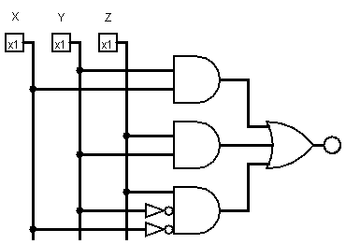

Dada la tabla de verdad, encontrar la función algebraica y el circuito lógico.
x | y | z | f
0 | 0 | 0 | 0
0 | 0 | 1 | 1
0 | 1 | 0 | 0
0 | 1 | 1 | 1
1 | 0 | 0 | 0
1 | 0 | 1 | 1
1 | 1 | 0 | 0
1 | 1 | 1 | 1

5) Resolver las identidades de De Morgan aplicando las leyes de álgebra de Boole en los casos que crea conveniente. Luego grafique la equivalencia de los circuitos lógicos.
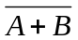

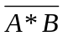

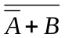

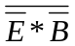

6) Dados los siguientes circuitos lógicos digitales, crear la tabla de verdad y obtener la función booleana.
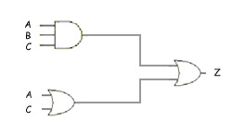
a) b)
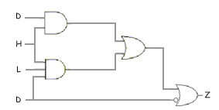

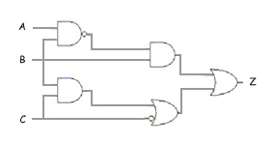

c)

7) Encontrar las funciones booleanas expresadas como suma de miniterminos y como producto de maxitérminos para las dos funciones F1 y F2.
x | y | z | F1 | F2
0 | 0 | 0 | 0 | 0
0 | 0 | 1 | 1 | 0
0 | 1 | 0 | 0 | 0
0 | 1 | 1 | 0 | 1
1 | 0 | 0 | 1 | 0
1 | 0 | 1 | 0 | 1
1 | 1 | 0 | 0 | 1
1 | 1 | 1 | 1 | 1

8) Encontrar las funciones R1 y R2, solo en base a los minitérminos de R1 y maxitérminos de R2, y graficar el circuito digital.
x | y | z | R1 | R2
0 | 0 | 0 | 1 | 1
0 | 0 | 1 | 0 | 0
0 | 1 | 0 | 1 | 1
0 | 1 | 1 | 1 | 1
1 | 0 | 0 | 0 | 1
1 | 0 | 1 | 0 | 1
1 | 1 | 0 | 0 | 0
1 | 1 | 1 | 0 | 0

9) En base a los mapas de Karnaugh, se pide obtener las funciones simplificadas y realizar el circuito lógico de cada función.
a)
AB \ CD | 00 | 01 | 11 | 10
00 | 0 | 0 | 1 | 0
01 | 1 | 1 | 1 | 1
11 | 0 | 0 | 1 | 0
10 | 0 | 0 | 1 | 0

b)
AB \ CD | 00 | 01 | 11 | 10
00 | 0 | 0 | 0 | 0
01 | 0 | 1 | 1 | 0
11 | 0 | 1 | 1 | 1
10 | 0 | 0 | 1 | 1

10) En base a las funciones dadas, crear el mapa de Karnaugh, obtener la función y representar el circuito digital.

F = A’ B’ C’ + A’ B’ C + A’ B C + A B C + A’ B C’ + A B C’

G = A B’ C’ D’ + A B’ C’ D + A B’ C D + A B’ C D’

